國立中興大學附屬高級中學 104學年度 第 1 學期 期末考 高一數學科試題 命題：蔡志強老師

班級：________年________班 座號：___________ 姓名：__________ 試題共2頁 p1

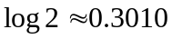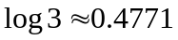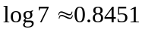
一、單選題：(10%)
( ) 1.試估算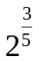最接近下列何數?
(A)  (B) 1 (C) 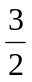 (D) 2 (E) 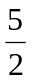

( ) 2.在坐標平面上，設 P 為 y＝2＋x－x² 圖形上的一點。若 P 的 x 坐標為 log₃10，則 P 點的位置在

(Ａ)第一象限 (Ｂ)第二象限 (Ｃ)第三象限 (Ｄ)第四象限 (Ｅ)坐標軸上。

二、多選題：(10%)

( ) 1.下圖為函數y = a^{x}﹐y = b^{x}﹐y = c^{x}與y = 2^{x}的圖形﹐且y = c^{x}與y = 2^{x}的圖形對稱於y軸﹐選出正確的選項﹕
(1)a > 2 (2)1 < a < 2 (3)0 < a < 1 (4)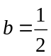 (5)b > c﹒
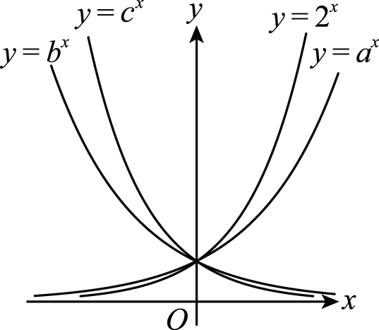

( ) 2.若(a,b)是對數函數y = logx圖形上一點﹐則下列哪些選項中的點也在該對數函數的圖形上﹖
(1)(1,0) (2)(10a,b + 1) (3)(2a,2b) (4)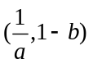 (5)(a²,2b)﹒

三、填充題：( 80 % )

1. 根據常用對數表，求下列各數的值
(1) 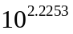 = ___________。
x | 0 | 1 | 2 | 3 | 4 | 5 | 6 | 7 | 8 | 9
10 | 0000 | 0043 | 0086 | 0128 | 0170 | 0212 | 0253 | 0294 | 0334 | 0374
11 | 0414 | 0453 | 0492 | 0531 | 0569 | 0607 | 0645 | 0682 | 0719 | 0755
12 | 0792 | 0828 | 0864 | 0899 | 0934 | 0969 | 1004 | 1038 | 1072 | 1106
13 | 1139 | 1173 | 1206 | 1239 | 1271 | 1303 | 1335 | 1367 | 1399 | 1430
14 | 1461 | 1492 | 1523 | 1553 | 1584 | 1614 | 1644 | 1673 | 1703 | 1732
15 | 1761 | 1790 | 1818 | 1847 | 1875 | 1903 | 1931 | 1959 | 1987 | 2014
16 | 2041 | 2068 | 2095 | 2122 | 2148 | 2175 | 2201 | 2227 | 2253 | 2279
17 | 2304 | 2330 | 2355 | 2380 | 2405 | 2430 | 2455 | 2480 | 2504 | 2529
18 | 2553 | 2577 | 2601 | 2625 | 2648 | 2672 | 2695 | 2718 | 2742 | 2765
19 | 2788 | 2810 | 2833 | 2856 | 2878 | 2900 | 2923 | 2945 | 2967 | 2989

(2) log199 = ___________。

(3) 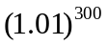= ___________。
(4) 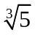 = ___________。

2. 19 ^{x} = 27，513 ^{y} = 81，則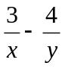= ___________。

3. 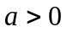，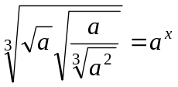，_______。

4. 設a > 0，若a ^{3x} + a ^{–3x} =52，則a ^{x} + a ^{–x} = 。 p2

5. 解方程式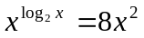，得______________。(有二解，全對才給分 )

6. 設f (x) = (4 ^{x} + 4 ^{– x} ) + (2 ^{x} + 2 ^{– x} ) + 5，xR，令t = 2 ^{x} + 2 ^{– x}，求f (x)之最小值為_____________。

7.解不等式: log ₂ (logx)＞1 得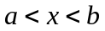 ，求數對=_______________。(全對才給分)

8.方程式x ² + log ₂ | x |= 0有 個實根。

9.設年利率為12.5%，若依複利計算，則至少要________年(取整數年數)，本利和才會超過本金的3倍。

10.設a＝log₅2，b＝log₃5，則5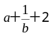＝______________。

11.已知logx的尾數為log0.0324的尾數的一半，且logx的首數為2，則x＝___________________。

12.設 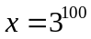， x的最高位數字為a，且x為n位數的正整數，求數對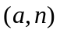=_______________。

13.已知log 46.8≈1.6702，log 4.69≈0.6712，若log x＝－0.3294，求x的近似值為________________。( 取至小數點後第四位 )

國立中興大學附屬高級中學 104學年度 第 1 學期 期末考 高一數學科答案卷 命題：蔡志強老師

班級：________年________班 座號：___________ 姓名：__________
- 單選題：(10%)

1 | 2
C | D

二、多選題：(10%)每題全對得5分，錯一個選項得3分，錯二個(含)以上得0分。

1 | 2
25 | 125

- 填充題：( 80 % )每格5分

1-1 | 1-2 | 1-3 | 1-4
168 | 2.2989 | 19.5 | 1.71
2 | 3 | 4 | 5
−3 | 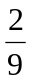 | 4 | 8 or
6 | 7 | 8 | 9
9 | 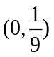 | 2 | 10
10 | 11 | 12 | 13
150 | 180 | (5,48) | 0.4684

